**Довідка**

**про результати самооцінювання** **діяльності за напрямом**

**«Освітнє середовище»**

**КЗ «Козачолопанський ліцей» Дергачівської міської ради**

**у 2024/2025 навчальному році»**

Самооцінювання діяльності за напрямом «Освітнє середовище» здійснювалось за 2024/2025 навчальний рік. Термін проведення – лютий 2025 року.

Для здійснення самооцінювання освітнього середовища закладу було створено та заповнено 30 анкет для педагогічних працівників, 70 анкет для батьків, 70 анкет для учнів/учениць (віком від 14 років), 1 опитувальник для представника учнівського самоврядування, 1 форма спостереження за освітнім середовищем. Залучено до опитування учнів 9-А, 9-Б, 10-А, 10-Б, 11-А, 11-Б класів та їхніх батьків, голова учнівського самоврядування, два заступники директора, соціальний педагог ліцею.

|  |  |  |  |
| --- | --- | --- | --- |
| 1,0 − 1,65 | 1,66 − 2,65 | 2,66 −3,60 | 3,61 − 4,0 |
| низький рівень | рівень, що вимагає покращення | достатній рівень | високий рівень |

**Загальний результат за напрямом І – 3,54 - ДОСТАТНІЙ РІВЕНЬ.**

**Результати самооцінювання освітнього середовища такі:**

|  |  |  |
| --- | --- | --- |
| Вимоги | Рівень | Сб |
| 1.1. Забезпечення комфортних і безпечних умов навчання  та праці | Д | 3,75 |
| 1.2. Створення освітнього середовища, вільного від будь-  яких форм насильства та дискримінації | Д | 3,77 |
| 1.3. Формування інклюзивного, розвивального та  мотивуючого до навчання освітнього простору | Д | 3,1 |
| **РІВЕНЬ ЗА НАПРЯМОМ І** | **Д** | **3,54** |

**Напрям оцінювання І. Освітнє середовище закладу освіти**

Забезпечення комфортних і безпечних умов навчання та праці. Приміщення і територія закладу освіти є безпечними та комфортними для навчання та праці

Облаштування території закладу та розташування приміщень є безпечними

За індикатором 1.1.1.1. неможливо здійснити оцінювання у зв’язку із відсутністю приміщення закладу для навчання та праці. КЗ «Козачолопанський ліцей» орендує кімнату площею 30 кв.м. для зберігання архівної документації та матеріальних цінностей. В умовах воєнного стану та дистанційного навчання освітній процес у приміщенні не проводився.

Середній бал за ІНДИКАТОРОМ 1.1.1.1. – визначити неможливо

У закладі освіти забезпечується комфортний повітряно-тепловий режим, належне освітлення, прибирання приміщень, облаштування та утримання туалетів, дотримання питного режиму

За індикатором 1.1.1.2. неможливо здійснити оцінювання у зв’язку із відсутністю приміщення закладу для навчання та праці.

Середній бал за ІНДИКАТОРОМ 1.1.1.1. – визначити неможливо

У закладі освіти забезпечується раціональне використання приміщень і комплектування класів

Навчальні приміщення відсутні. Укомплектування класів відбувається з урахуванням чисельності учнів, кількістю не більше 40. Станом на 01.02.2025 мережа закладу становить 432 учнів, 20 класів, середня наповнюваність – 25 учнів.

У закладі освіти є робочі місця для педагогічних працівників та облаштовані місця відпочинку для учасників освітнього процесу.

Навчальні приміщення відсутні. Працівники здійснюють свою діяльність дистанційно, відповідальність за збереження життя покладено на кожного особисто. В той же час, у закладі проводяться навчання, інструктажі для педагогічних працівників з питань надання домедичної допомоги, пожежної безпеки, реагування на випадки травмування або погіршення самопочуття здобувачів освіти та працівників під час освітнього процесу. Педагогічні працівники та адміністрація школи діятимуть у встановленому законодавством порядку після нещасного випадку з педагогом чи учнем. За останні два роки нещасних випадків під час освітнього процесу зафіксовано не було.

Шляхом спостереження та вивчення документації виявлено, що ліцей не забезпечений належним приміщення та відповідними навчальними кабінетами, але у наявності комп’ютерна техніка, яка надана у користування педагогам ліцею та учням, які потребують. Це дає можливість якісно здійснювати надання освітніх послуг, виконання освітніх програм та навчальних планів у дистанційному режимі.

Здобувачі освіти та працівники закладу освіти обізнані з вимогами охорони праці, безпеки життєдіяльності, пожежної безпеки, правилами поведінки в умовах надзвичайних ситуацій дотримуються їх

1.1.3.1. У закладі освіти проводяться навчання/інструктажі з охорони праці, безпеки життєдіяльності, пожежної безпеки, правил поведінки в умовах надзвичайних ситуацій.

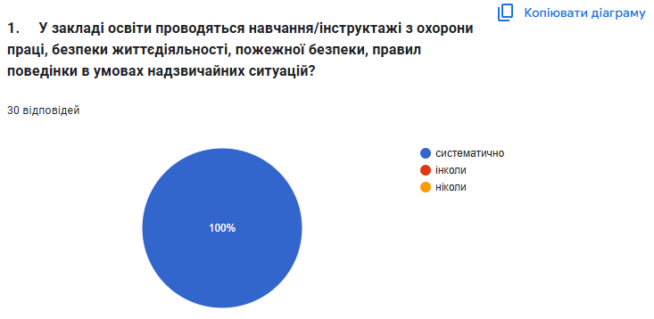

В орендованому приміщенні адміністрацією створено умови для забезпечення належного рівня пожежної безпеки та дотримання вимог щодо охорони праці. В наявності первинні засобами пожежогасіння, наявні пожежні виходи, не захаращені шляхи евакуації. Проводиться навчання/інструктажі з працівниками та здобувачами освіти згідно із законодавством про охорону праці. Наявні журнали обліку інструктажів, інструкції та журнали з охорони праці в навчальних кабінетах. На виконання річного плану роботи проводяться онлайн-тижні з охорони праці, дорожнього руху, цивільного захисту, з використанням відеоматеріалів щодо тренування на випадок надзвичайної ситуації. Здобувачі освіти ознайомлені з правилами поведінки в умовах надзвичайних ситуацій та воєнного стану.

Інструктажі та навчання з охорони праці, безпеки життєдіяльності, пожежної безпеки, мінної небезпеки в умовах воєнного стану та надзвичайних ситуацій проводяться систематично у дистанційній формі з працівниками ліцею та здобувачами освіти. До проведення онлайн інструктажів та бесід залучаються спеціалісти ДСНС.

1.1.3.2.Учасники освітнього процесу дотримуються вимог щодо охорони праці, безпеки життєдіяльності, пожежної безпеки, правил поведінки

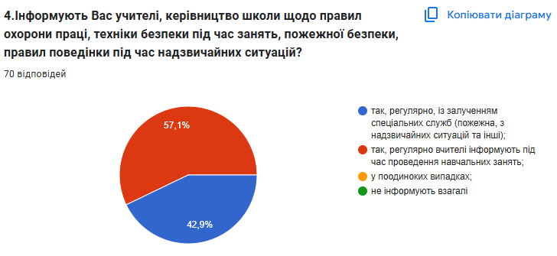

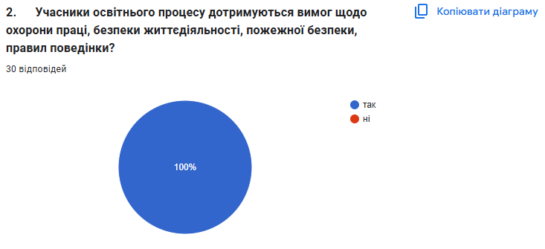

Учасники освітнього процесу дотримуються вимог щодо охорони праці, безпеки життєдіяльності в умовах дистанційного навчання, правил поведінки в умовах надзвичайних ситуацій.

Працівники обізнані з правилами поведінки в разі нещасного випадку зі здобувачами освіти та працівниками закладу освіти чи раптового погіршення їх стану здоров’я і вживають необхідних заходів у таких ситуаціях

У закладі освіти проводяться навчання/інструктажі педагогічних працівників з питань надання домедичної допомоги, реагування на випадки травмування або погіршення самопочуття здобувачів освіти та працівників під час освітнього процесу

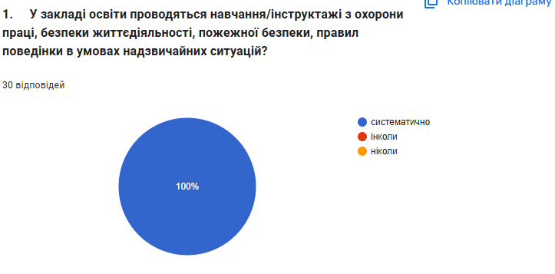

У ліцеї в умовах дистанційного навчання проводяться онлайн інструктажі для педагогічних працівників з питань надання домедичної допомоги, реагування на випадки травмування або погіршення самопочуття здобувачів освіти та працівників під час освітнього процесу в умовах воєнного стану.

У разі нещасного випадку педагогічні працівники та керівництво закладу освіти діють у встановленому законодавством порядку

Педагогічні працівники та адміністрація ліцею діють у встановленому порядку під час нещасного випадку. Щоквартально адміністрація ліцею проводить аналіз травматизму учасників освітнього процесу та надає звітну документацію до Управління освіти, молоді та спорту Дергачівської міської ради. Постійно проводиться профілактична робота з учнями. Питання безпеки життєдіяльності розглядаються та закріплюються на уроках фізики, хімії, біології, виховних заходах, годинах спілкування.

В умовах дистанційного навчання харчування учнів не відбувається, тому здійснити аналіз за індикаторами 1.1.5.1. та 1.1.5.2. неможливо.

Середній бал за ІНДИКАТОРАМИ 1.1.5.1. та 1.1.5.2. – визначити неможливо Середній бал за КРИТЕРІЄМ 1.1.5. – визначити неможливо

У ліцеї не застосовуються технічні засоби та інші інструменти контролю за безпечним користуванням учнями чи педагогами мережею Інтернет у зв’язку з відсутністю таких (не передбачено).

Середній бал за ІНДИКАТОРОМ 1.1.6.1. – визначити неможливо

Учасники освітнього процесу поінформовані закладом освіти щодо безпечного використання мережі Інтернет.

Аналізуючи діаграму, переважна більшість респондентів (97.1%) підтверджує, що навчальний заклад проводить інформаційні заходи щодо безпечного користування Інтернетом. Це свідчить про ефективність освітньої роботи закладу в цьому напрямку.

Мала частка відповідей "лише під час уроків інформатики" може вказувати на те, що інформування відбувається не тільки на уроках інформатики, а й у рамках інших інформаційних заходів (наприклад, лекції, тренінги, бесіди, тематичні години тощо).

Дуже мала кількість респондентів, які дотримуються правил без офіційного інформування, підкреслює важливість системної роботи закладу в цій сфері.

Той факт, що практично ніхто не відповів, що жодних заходів не проводилось, є дуже позитивним сигналом.

Загалом, діаграма демонструє, що ліцей успішно справляється з завданням інформування учнів/студентів про безпечне користування Інтернетом.

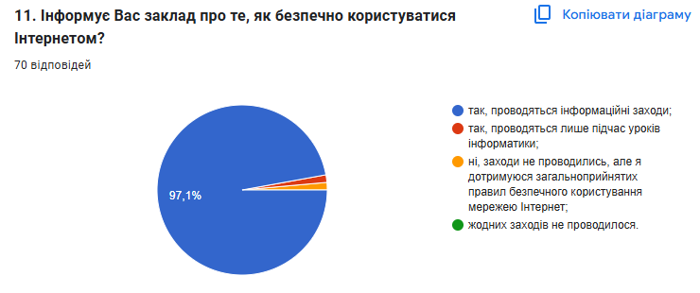

Найбільш пріоритетні та активно висвітлювані теми: "Попередження та зменшення рівня насилля" та "Попередження кібербулінгу". За цими напрямками найбільше батьків відчувають постійну роботу.

Тема з найменшою видимістю роботи для батьків: "Безперервна підготовка медичних працівників". За цим напрямком найменше батьків відзначають постійну роботу і найбільше — повну відсутність такої роботи ("Ніколи"). Це може означати, що ця робота або не проводиться достатньо, або не доноситься до відома батьків ефективно.

Загальна тенденція: У всіх напрямках значна частка батьків відзначає, що робота проводиться "Постійно" або "Часто", що є позитивним показником. Однак, у кожній категорії є частка респондентів, які вважають, що робота проводиться "Іноді" або "Ніколи", що вказує на зони для покращення.

Варто звернути увагу на інформування батьків про роботу з підготовки медичних працівників, оскільки це питання викликає найбільшу кількість відповідей "Ніколи".

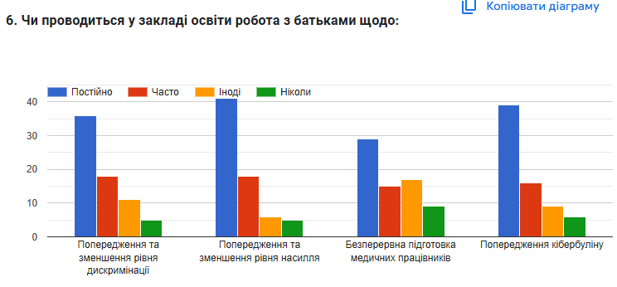

Високий рівень постійної роботи: У всіх чотирьох напрямках значна більшість респондентів вказує, що робота з вчителями проводиться "Постійно". Це свідчить про системний підхід закладу до підвищення кваліфікації та інформування педагогічного складу.

Низький рівень "Іноді" та "Ніколи": Практично відсутні відповіді "Іноді" та "Ніколи" для всіх категорій, що є дуже позитивним показником. Це означає, що, на думку респондентів, заклад не ігнорує ці важливі питання у роботі з вчителями.

Актуальність тем: Теми "Безпечне використання мережі Інтернет" та "Попередження кібербулінгу" мають найвищі показники "Постійно", що відображає їх пріоритетність та важливість у сучасному освітньому середовищі.

Ефективність інформування вчителів: Діаграма в цілому свідчить про те, що ліцей ефективно проводить роботу з вчителями щодо важливих соціально-педагогічних питань та питань безпеки.

На основі цієї діаграми, можна стверджувати, що з вчителями проводиться активна та системна робота.

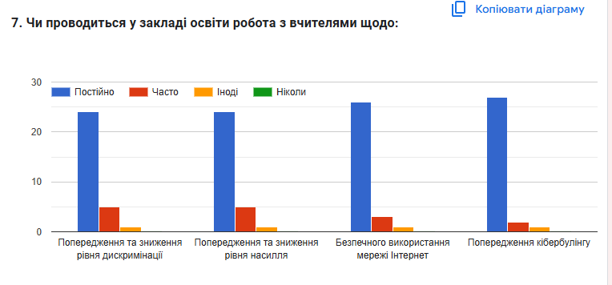

Загалом, складається враження, що заклад проводить більш інтенсивну та видиму роботу з батьками за напрямками, які стосуються соціальних питань (дискримінація, насилля, кібербулінг), що відображається у вищих показниках "Постійно" та "Часто" у порівнянні з роботою з вчителями за тими ж напрямками.

Відповіді вчителів демонструють майже повну відсутність "Іноді" та "Ніколи", що може свідчити про те, що інформаційні заходи для педагогів є дуже системними та охоплюють майже всіх. Це може бути результатом обов'язкових тренінгів, семінарів, методичних об'єднань тощо.

Серед батьків завжди є певний відсоток тих, хто вважає, що робота проводиться "Іноді" або "Ніколи". Це може бути пов'язано з меншою регулярністю їхнього залучення або менш ефективними каналами комунікації з батьками.

Ліцей робить акцент на "Безпечному використанні мережі Інтернет" у роботі з вчителями (високий показник "Постійно"), що логічно, оскільки вчителі є основними провідниками знань для дітей. Водночас, для батьків важливою є тема "Безперервної підготовки медичних працівників", але тут заклад має найбільший простір для покращення комунікації.

Під час освітнього процесу та позакласної роботи проводяться заходи з попередження кібербулінгу в соціальних мережах та месенджерах, пропедевтична робота щодо безпечного використання мережі Інтернет. Також ці питання порушуються на батьківських зборах. На сайті школи розміщена «Інформація про кібербезпеку», «План заходів щодо попередження булінгу/ кібербулінгу», надані номери телефонів спеціалістів Управління протидії кіберзлочинам в Харківській області. Станом на лютий 2025 року кібербулінгу серед учасників освітнього процесу не зафіксовано.

У закладі освіти застосовуються підходи для адаптації та інтеграції здобувачів освіти до освітнього процесу, професійної адаптації працівників

1.1.7.1. У закладі освіти налагоджено систему роботи з адаптації та інтеграції здобувачів освіти до освітнього процесу.

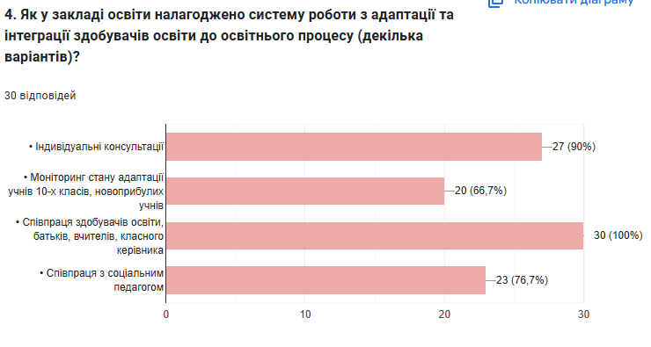

Ліцей демонструє дуже високий рівень системності у роботі з адаптації та інтеграції здобувачів освіти. Наявність 100% відповідей щодо співпраці всіх учасників освітнього процесу (учні, батьки, вчителі, класні керівники) є найсильнішим показником того, що заклад використовує комплексний та багатосторонній підхід до адаптації. Високий відсоток індивідуальних консультацій (90%) підтверджує орієнтацію на персоналізовану допомогу учням.

Проведення моніторингу та залучення соціального педагога також вказують на продуману та професійну систему адаптації.

Ці результати свідчать про те, що заклад освіти ефективно організовує роботу з адаптації учнів, залучаючи різні методи та фахівців, і, що найважливіше, забезпечує тісну співпрацю між усіма учасниками освітнього процесу.

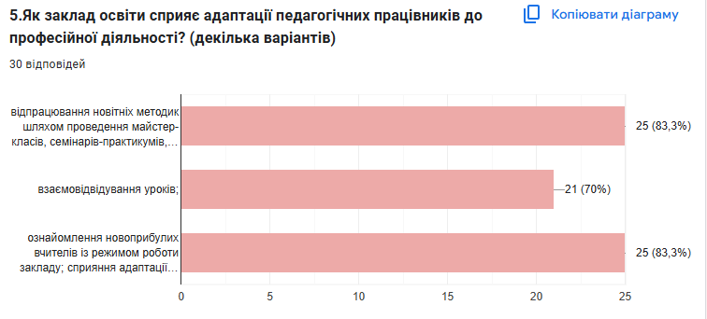

Заклад використовує різноманітні методи для адаптації своїх працівників, включаючи практичне навчання (майстер-класи), обмін досвідом (взаємовідвідування) та інтеграцію нових співробітників (ознайомлення з режимом).

Всі перелічені форми підтримки мають високий відсоток підтвердження (від 70% до 83.3%), що свідчить про їхню ефективність та розповсюдженість у закладі.

Найбільший відсоток відповідей отримали варіанти, пов'язані з практичним впровадженням методик та інтеграцією нових вчителів, що вказує на пріоритетність цих аспектів в адаптаційній роботі.

Загалом, діаграма демонструє, що ліцей приділяє значну увагу адаптації педагогічних працівників, використовуючи системний та багатовекторний підхід, спрямований на професійне зростання та комфортне входження в колектив.

**Середній бал за ВИМОГОЮ 1.1. – 3,75 достатній**

Створення освітнього середовища, вільного від будь-яких форм насильства та дискримінації. Заклад планує та реалізує діяльність щодо запобігання будь-яким проявам дискримінації, булінгу в закладі.

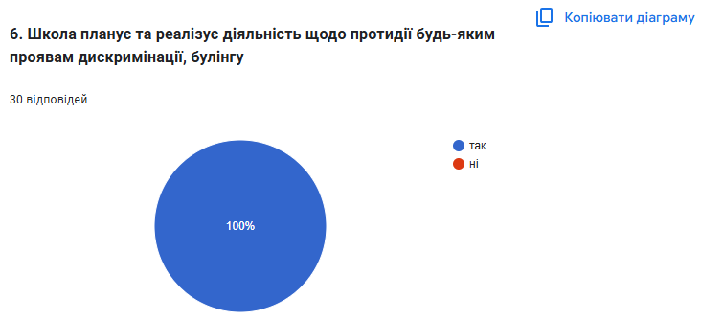

У закладі освіти розроблено план заходів із запобігання протидії булінгу. У закладі освіти розроблено, затверджено та оприлюднено на сайті закладу план заході із запобігання та протидії булінгу. Проводиться інформаційно-просвітницька робота зі здобувачами освіти, батьками, що є позитивним фактором у запобіганні булінгу. Освітяни пройшли курси та тренінги з питань запобігання булінгу.

Керівництво та педагогічні працівники ознайомлені з алгоритмом дії при проявах булінгу, іншого прояву дискримінації та запобігання йому. Класні керівники, вчителі-предметники ведуть спостереження за здобувачами освіти під час освітнього процесу в умовах дистанційного навчання. За останні роки в ліцеї не зафіксовано проявів булінгу, дискримінації, та інших видів насильства.

Частка здобувачів освіти і педагогічних працівників, які вважають освітнє середовище безпечним і психологічно комфортним.

Абсолютна більшість респондентів (82.9% "так" + 15.7% "переважно так" = 98.6%) вважають, що їхні права у закладі освіти дотримуються або дотримуються переважно.

Лише дуже невелика кількість респондентів відчуває, що їхні права порушуються ("переважно ні" або "ні"). Це вказує на те, що проблеми з дотриманням прав є поодинокими, а не системними.

Діаграма відображає дуже позитивне сприйняття закладу освіти респондентами щодо дотримання їхніх прав. Це свідчить про налагоджену систему взаємодії, етичну поведінку персоналу та відповідність діяльності закладу нормам захисту прав учасників освітнього процесу.

Загалом, результати опитування вказують на те, що заклад освіти успішно забезпечує дотримання прав своїх здобувачів освіти/співробітників.

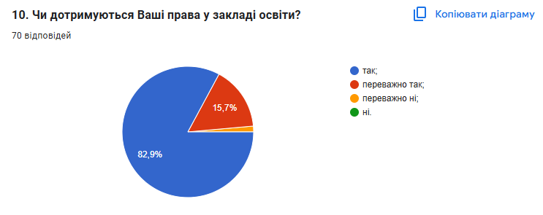

Сумарно 78.6% ("так") + 20% ("переважно так") = 98.6% респондентів вважають, що керівництво закладу освіти є доступним та відкритим до спілкування. Це дуже високий показник довіри та ефективності комунікації.

Мінімальні проблеми: Лише незначна кількість респондентів (близько 1%) має протилежну думку, що вказує на відсутність системних проблем з комунікацією з боку керівництва.

Діаграма відображає дуже позитивний імідж керівництва закладу освіти, що є ключовим для створення здорового та продуктивного освітнього середовища. Відкритість керівництва сприяє вирішенню проблем, підвищенню довіри та залученості всіх учасників освітнього процесу.

Загалом, результати опитування свідчать про те, що керівництво закладу освіти успішно підтримує відкриту та доступну комунікацію з учасниками освітнього процесу.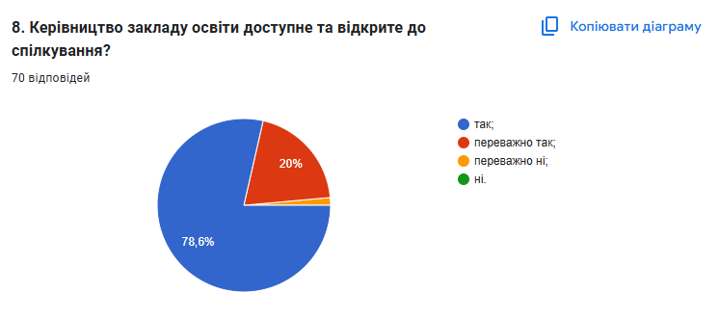

Переважна більшість респондентів (58.6% "комфортно" + 38.6% "в цілому комфортно" = 97.2%) почуваються комфортно або в цілому комфортно здобувати освіту в ліцеї. Це дуже високий показник, що свідчить про сприятливе освітнє середовище.

Лише дуже невелика кількість респондентів (сумарно близько 3%) відчуває некомфорт або не дуже комфортні умови. Це вказує на те, що проблеми з комфортом є поодинокими, а не системними.

Результати діаграми відображають, що ліцей успішно створює атмосферу, в якій більшість учнів почуваються психологічно та фізично комфортно, що є важливим фактором для успішного навчання та загального благополуччя.

Загалом, дані свідчать про те, що ліцей забезпечує комфортні умови для здобуття освіти для переважної більшості своїх учнів.

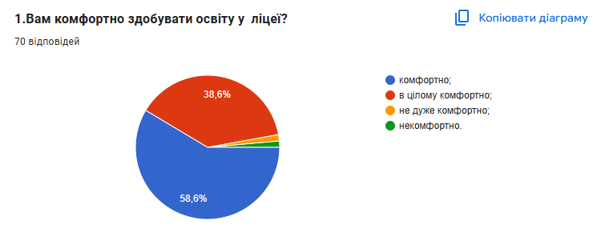

Діаграма демонструє, що проблема систематичного булінгу в закладі освіти практично відсутня, або її рівень є надзвичайно низьким. 95.7% респондентів не відчувають булінгу і почуваються комфортно.

Існує невелика частка (4.3%) тих, хто стикався з поодинокими випадками агресії або кепкування. Це важливо враховувати для профілактичної роботи, оскільки навіть поодинокі випадки можуть впливати на психологічний стан учнів.

Виходячи з таких результатів, можна припустити, що заклад освіти проводить ефективну профілактичну роботу з попередження булінгу та створення безпечного освітнього середовища. Це узгоджується з аналізом попередніх діаграм, які показували високий рівень роботи з батьками та вчителями щодо попередження насилля та дискримінації.

Загалом, результати цього опитування є надзвичайно позитивними і свідчать про те, що заклад освіти успішно створює безпечне та комфортне середовище, де булінг не є системною проблемою.

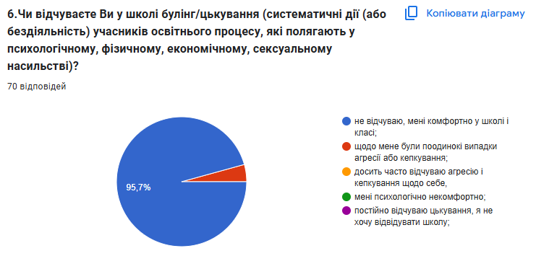

Основний висновок полягає в тому, що заклад освіти є безпечним середовищем, де випадки булінгу є рідкісними. Це підтверджується 91.4% відповідей "не було випадків".

Класні керівники та інші педагоги є основними точками звернення для учнів, які стикаються з агресією або кепкуванням.

Повна відсутність звернень до практичного психолога є значною прогалиною, на яку закладу варто звернути увагу. Важливо з'ясувати причини такої ситуації (відсутність психолога, недостатнє інформування, низька довіра) і вжити заходів для її виправлення. Психолог є ключовою фігурою у системі протидії булінгу.

Незважаючи на загальну позитивну картину, 4.3% учнів, які не звертаються за допомогою, та 0% звернень до психолога свідчать про необхідність посилення інформаційної кампанії серед учнів про алгоритми дій у випадку булінгу та про наявні ресурси допомоги в закладі.

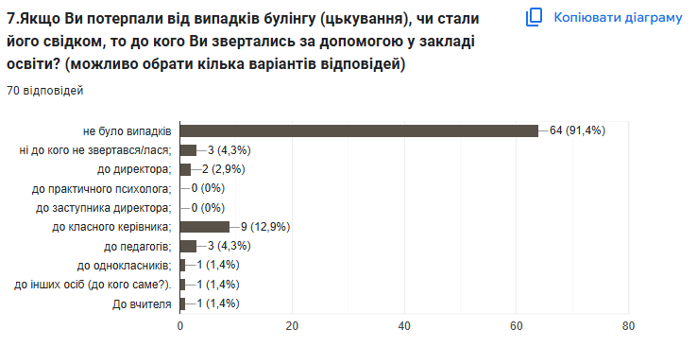

Здобувачі освіти, педагогічні працівники вважають освітнє середовище безпечним і психологічно комфортним

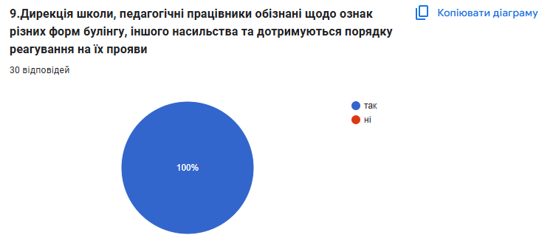

Керівництво та педагогічні працівники закладу освіти обізнані з ознаками булінгу, іншого насильства та засобами запобігання йому відповідно до законодавства, з порядком реагування на випадок булінгу та відповідальності за нього. Педагогічні працівники пройшли курси, семінари з питань протидії булінгу. 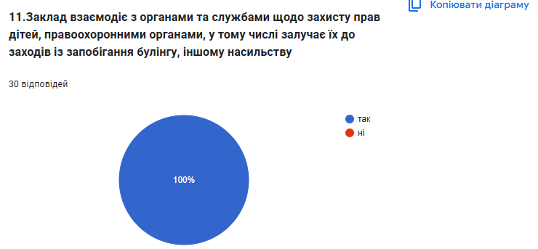

Ліцей співпрацює з територіальними органами національної поліції, службою у справах дітей, залучає батьків та здобувачів освіти до побудови антибулінгової політики закладу освіту.

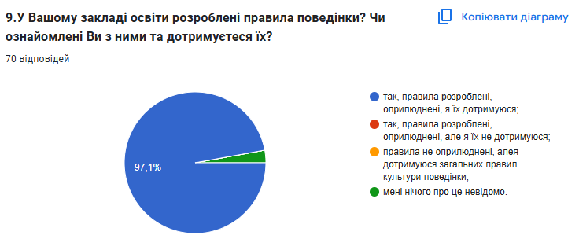

Абсолютна більшість респондентів (97.1%) підтверджує, що правила поведінки розроблені, оприлюднені, і вони їх дотримуються. Це свідчить про ефективну систему комунікації та дисципліни в закладі.

Результат показує, що правила не тільки існують, але й активно дотримуються, що створює сприятливе та впорядковане освітнє середовище.

Дуже мала кількість респондентів (сумарно близько 3%) не знає про правила або не дотримується їх. Це може бути поодинокими випадками або свідчити про необхідність точкової роботи з цими особами.

Загалом, діаграма демонструє, що заклад освіти успішно працює над створенням чітких правил поведінки, ефективно доносить їх до учасників освітнього процесу, і ці правила значною мірою дотримуються. Це є важливим фактором для підтримки порядку, безпеки та позитивної атмосфери у закладі.

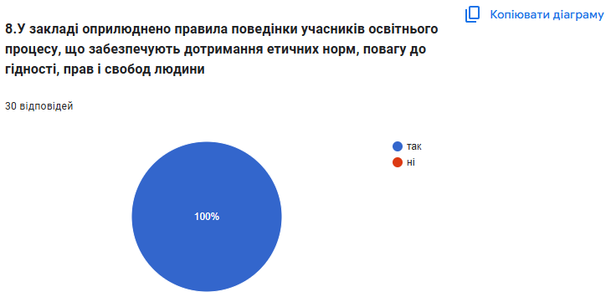

100 % учасників освітнього процесу ознайомлені з правилами поведінки у закладі освіти. Правила поведінки оприлюднені на сайті ліцею, класні керівники закріпили правила в робочах класних спільнотах, обговоривши попередньо на годинах спілкування.

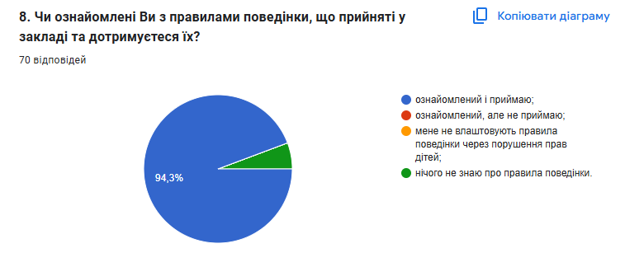

Абсолютна більшість респондентів (97.1%) підтверджує, що правила поведінки розроблені, оприлюднені, і вони їх дотримуються. Це свідчить про ефективну систему комунікації та дисципліни в закладі.

Результат показує, що правила не тільки існують, але й активно дотримуються, що створює сприятливе та впорядковане освітнє середовище.

Дуже мала кількість респондентів (сумарно близько 3%) не знає про правила або не дотримується їх. Це може бути поодинокими випадками або свідчити про необхідність точкової роботи з цими особами.

Загалом, діаграма демонструє, що заклад освіти успішно працює над створенням чітких правил поведінки, ефективно доносить їх до учасників освітнього процесу, і ці правила значною мірою дотримуються. Це є важливим фактором для підтримки порядку, безпеки та позитивної атмосфери у закладі.

Керівник та заступники керівника (далі - керівництво) закладу освіти, педагогічні працівники протидіють булінгу, іншому насильству, дотримуються порядку реагування на їх прояви

З метою запобігання різним проявам насильства (у закладі освіти та/або вдома) здійснюється аналіз причин відсутності здобувачів освіти на заняттях та вживаються відповідні заходи.

Протягом навчального року класні керівники ведуть щоденний облік відвідування здобувачами освіти онлайн уроків. У разі відсутності учня на уроці батьки заздалегідь попереджають класного керівника. Питання відвідування знаходиться на контролі адміністрації та розглядається на нарадах при директорові.

Заклад освіти реагує на звернення про випадки булінгу (у разі наявності).

Випадків булінгу у ліцеї не зафіксовано.

Соціальний педагог здійснює системну роботу з виявлення, реагування та запобігання булінгу, іншому насильству.

Соціальний педагог здійснює системну роботу з виявлення, реагування та запобігання булінгу, іншому насильству. Проводить діагностування у вигляді анкетування з питань виявлення булінгу із здобувачами освіти, проводить тренінги з педагогами ліцею.

Частка здобувачів освіти (в тому числі із соціально-вразливих груп),які в разі потреби отримують у закладі освіти психо-соціальну підтримку.

Заклад освіти у випадку виявлення фактів булінгу та іншого насильства повідомляє органи та служби у справах дітей, правоохоронні органи.

У закладі освіти не виявлено виявлення фактів булінгу та іншого насильства.

**Середній бал за ВИМОГОЮ 1.2. – 3,77 достатній**

**Вимога 1.3. Формування інклюзивного, розвивального та мотивуючого до навчання освітнього простору**

Відповідно до критеріїв про:

-приміщення та територія закладу освіти облаштовується з урахуванням принципів універсального дизайну та/або розумного пристосування

-у закладі освіти забезпечується архітектурна доступність території та будівлі

-у закладі освіти приміщення (туалети, їдальня, облаштування коридорів, навчальних кабінетів тощо) і територія (доріжки, ігрові та спортивні майданчики тощо)адаптовані до використання всіма учасниками освітнього процесу.

-у закладі освіти є та використовуються ресурсна кімната, дидактичні засоби для дітей з особливими освітніми потребами.

Неможливо здійснити оцінювання у зв’язку із відсутністю приміщення закладу для навчання та праці.

**Середній бал за ІНДИКАТОРОМ 1.3.1. – визначити неможливо**

Зважаючи на те, що ліцей наразі не має фізичного приміщення для навчання, акцент у роботі з ООП, зміщується на дистанційні форми підтримки, методичну роботу та організаційні аспекти співпраці.

Детальний аналіз за наданими критеріями:

У закладі освіти застосовуються методики та технології роботи з особами з особливими освітніми потребами (у разі потреби).

Сучасна освіта, особливо в умовах дистанційного навчання, вимагає від педагогів володіння різноманітними методиками та технологіями. Для учнів з ООП це критично важливо. Ліцей успішно адаптує учнів до освітнього процесу (що підтверджує діаграма "Як у закладі освіти налагоджено систему роботи з адаптації та інтеграції здобувачів освіти", де 90% відзначають індивідуальні консультації та 100% – співпрацю між усіма учасниками процесу), то логічно припустити, що ці консультації та співпраця включають застосування адаптованих методик для учнів з ООП.

Заклад освіти забезпечений асистентом вчителя, практичним психологом, іншими фахівцями для реалізації інклюзивного навчання.

Співпраця із соціальним педагогом (76.7% у діаграмі про адаптацію) може свідчити про наявність підтримчих фахівців.

У закладі освіти забезпечується корекційна спрямованість освітнього процесу.

Використовуються методики для ООП та налагоджена співпраця всіх учасників (100% за однією з діаграм про адаптацію), це є передумовою для корекційної спрямованості. Корекційна робота тісно пов'язана з індивідуальними консультаціями (90%) та розробкою індивідуальних програм розвитку (ІПР), що є частиною співпраці. Педагогічні працівники застосовують форми, методи, прийоми роботи з дітьми з ООП.

Діаграма "Як заклад освіти сприяє адаптації педагогічних працівників до професійної діяльності?" показує, що 83.3% вчителів займаються "відпрацюванням новітніх методик шляхом проведення майстер-класів, семінарів-практикумів". Це може включати і методики роботи з ООП. Також, 70% практикують взаємовідвідування уроків, що сприяє обміну досвідом. Якщо заклад активно працює над підвищенням кваліфікації педагогів, то це має включати і роботу з ООП.

У закладі освіти налагоджено співпрацю педагогічних працівників з питань навчання дітей з ООП (створення команди психолого-педагогічного супроводу, розроблення індивідуальної програми розвитку тощо).

"Як у закладі освіти налагоджено систему роботи з адаптації та інтеграції здобувачів освіти" показує 100% відповідей на пункт "Співпраця здобувачів освіти, батьків, вчителів, класного керівника". Це прямо вказує на налагоджену командну роботу. Створення команди психолого-педагогічного супроводу та розроблення ІПР є логічним продовженням такої співпраці в контексті інклюзії.

Ліцей демонструє значну увагу до співпраці між учасниками освітнього процесу, адаптації учнів (включаючи індивідуальні консультації) та професійного розвитку педагогів. Це є міцним фундаментом для ефективної інклюзивної освіти.

Наявність та ефективність роботи практичного психолога є найбільшим питанням. 0% звернень до нього з питання булінгу є критичним показником. Для повноцінної інклюзії та підтримки ООП, а також для вирішення конфліктів та психологічної підтримки, роль психолога є незамінною. Необхідно терміново з'ясувати причини такої ситуації:

В умовах відсутності фізичного приміщення, ліцею важливо особливо підкреслювати, як забезпечується інклюзивне навчання дистанційно, які онлайн-інструменти використовуються для адаптації, корекційної роботи та взаємодії з учнями з ООП та їхніми батьками.

Таким чином, ліцей має значний потенціал та позитивні передумови для реалізації інклюзивного навчання, але критично важливо вирішити питання з функціонуванням психологічної служби та підтвердити наявність усіх необхідних фахівців.

Заклад освіти взаємодіє з батьками, іншими законними представниками (далі - батьки) осіб з особливими освітніми потребами, фахівцями інклюзивно-ресурсного центру, залучає їх до необхідної підтримки дітей під час здобуття освіти (у разі наявності таких осіб)

У закладі освіти формуються навички здорового способу життя (харчування, гігієна, фізична активність тощо) та екологічно доцільної поведінки у здобувачів освіти.

У закладі формуються навички здорового способу життя. На уроках біології, біології та екології, курсу за вибором «Здоров’я і безпека життя людини». На виховних заходах, годинах спілкування відведені теми відповідної тематики. Ведеться облік проведення бесід, інструктажів, заходів з безпеки життєдіяльності.

**Рекомендації**

**щодо покращення освітнього середовища**

**у КЗ «Козачолопанський ліцей»**

Термінова верифікація та посилення психологічної служби:

Провести внутрішнє розслідування причин нульових звернень до психолога. Можливо, його функції/доступність невідомі учням/батькам.

Активно інформувати всіх учасників освітнього процесу (учнів, батьків, вчителів) про функції практичного психолога, його доступність (години консультацій, контакти), а також гарантувати повну конфіденційність. Розмістити цю інформацію на сайті, у чатах, на онлайн-дошках оголошень.

Навчити класних керівників та інших педагогів правильно перенаправляти учнів до психолога, а також підвищити їхню обізнаність про ознаки психологічних проблем.

Продовжувати і посилювати роботу з безпечного використання Інтернету та попередження кібербулінгу, оскільки це основне середовище навчання. Розглянути впровадження спеціальних програмних засобів для моніторингу та захисту учнів в онлайн-просторі (якщо це можливо та не порушує конфіденційність).

Створювати та підтримувати віртуальні "простори" для психологічного розвантаження та неформального спілкування учнів (наприклад, тематичні онлайн-клуби, групи підтримки).

Постійно шукати нові, ефективніші канали комунікації з батьками, особливо щодо "невидимих" для них аспектів роботи (наприклад, підготовка медпрацівників).

Чітко формулювати, як принципи універсального дизайну та розумного пристосування реалізуються в дистанційному навчанні (наприклад, доступність онлайн-матеріалів, використання субтитрів, альтернативних форматів).

Впровадження цих рекомендацій дозволить ліцею покращити індикатори за напрямом "Формування інклюзивного, розвивального та мотивуючого до навчання освітнього простору" та загалом підвищити якість освітнього середовища в умовах дистанційного навчання.